流浮山一日遊 2016.12.10.
12月10日，祖國的北方正直隆冬，在香港卻是春光明媚、風和日麗！
是日，杭州旅港同鄉會委託《天晴假期》，舉辦了會員一日遊。一百八十七位團友，一早就絡續到九龍塘地鐵站集合，於九點半左右分乘四輛大巴士準時出發。
第一站是到元朗綠田園，先大合影。然後繞著園內的小湖轉了一圈，看湖里面蕩漾著五彩繽紛的小船，欣賞花草菜地和仙人掌，然後歇息聊天。這裡是家庭樂的去處。
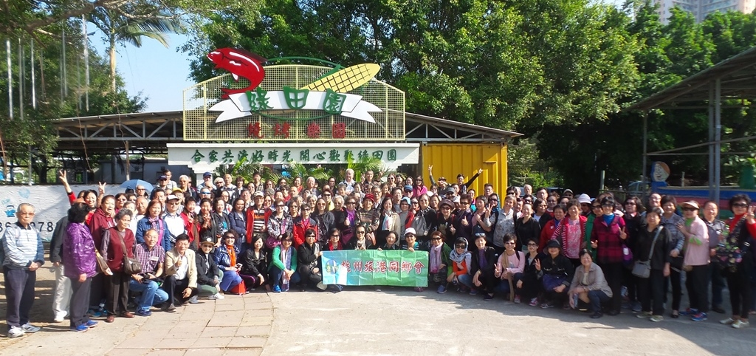
近兩百人的大合影，你在哪裡？
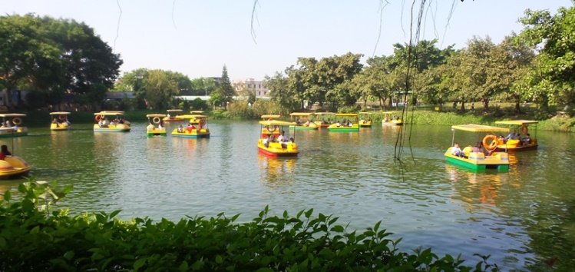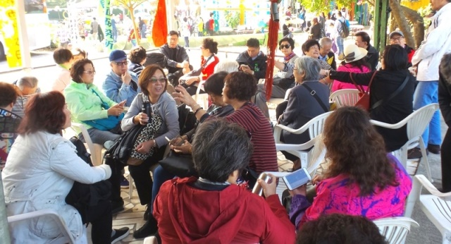
載著幸福家庭的小艇悠閒地蕩漾。 難得相聚歇息聊天。
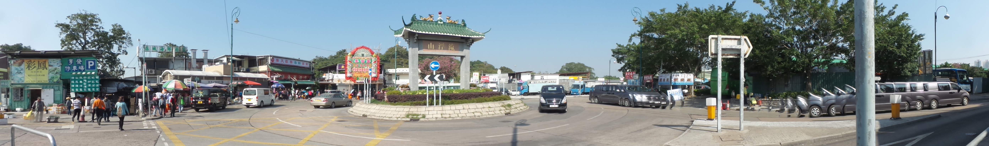
然後到流浮山。圖為流浮山迴旋處和牌坊景。
多年前我們組團來過，不太熱鬧。今天，卻是人山人海，停滿了旅遊大巴。人們擁擠著走過一條狹長的擺滿了各式各樣商品的“海味街”。小街不長，走到盡頭就是海邊。那裡的景色和多年前已大不一樣了，雖然是同樣的泥濘海灘，但遠處的深圳已經是高樓大廈林立，還有一座新的西部通道大橋把深港連接在一起，炫耀著深圳的發展。在鏡頭下景色還不錯哦！期間看到有編號“深蛇1229”的小艇大模大樣靠岸，上來7-8個人，好像是從深圳跨海來的，但這裡並沒有入境處，總不會白天可以這樣冠冕堂皇“偷渡”吧？。
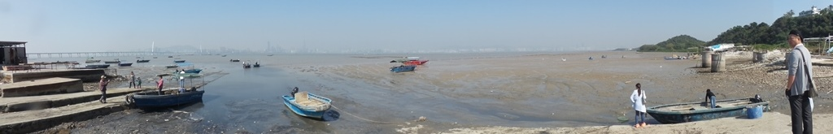
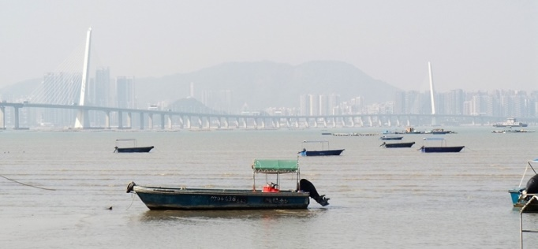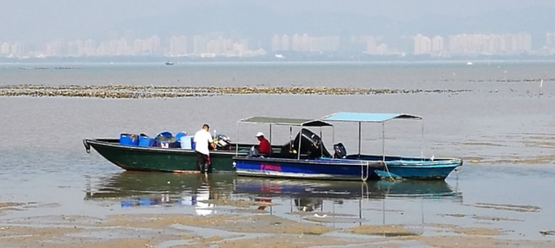
流浮山海濱，近處泥灘，遠處深圳福田，景色不錯哦！
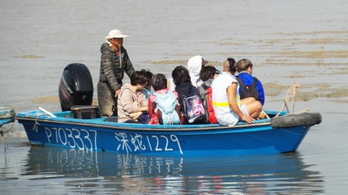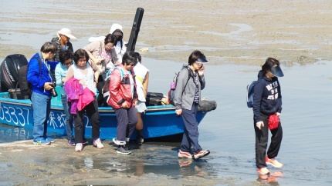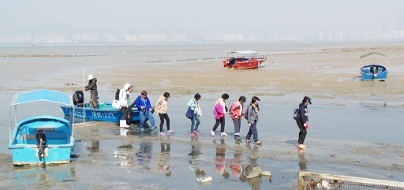
“深蛇1229號”機動小艇載著八位乘客，大模大樣在流浮山登陸。

午間在歡樂酒家三樓包下全層，筵開16席午餐。遊客太多，酒家生意好，我們是第三批上席已經過了下午一點半。菜餚有蠔、蝦、袖珍小鮑。。。。算是合格，但菜量不足，飢腸轆轆連我這個不計較吃的遊客也感到沒有吃飽。
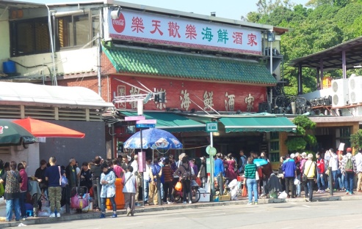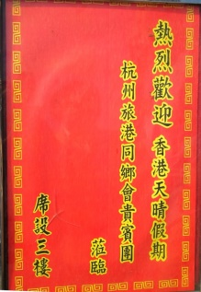

午餐後的節目是參觀元朗的馳名餅店。因原計劃參觀的“榮華”在檢修，因此我們臨時改到“恒香”。同樣由於遊客眾多，我們不得不延遲出發於三點到達，甫下車每人先獲派一張嘗味餅券，在一大群前面的遊客出來後，我們排著隊走進了空蕩蕩的廠房。廠內只見不多的幾個工人用人手在製作糕餅，僅有一架蛋卷機在烘捲蛋卷，如果和國內工廠對比的話實在是小兒科。轉一圈不消五分鐘就參觀完畢。憑券領到棋子狀的老婆餅，立馬趁新鮮吃了充飢。最熱鬧的節目便是購買，人們紛紛掏錢買蛋卷、“老婆餅”、臘腸、杏仁餅……等恒香的傳統產品,花錢買得心頭好總是開心。我將老婆餅打了引號是因為回家吃的時候發現不是傳統的椰蓉，倒是豆沙餅之類我喜歡的餅，所以也不投訴。
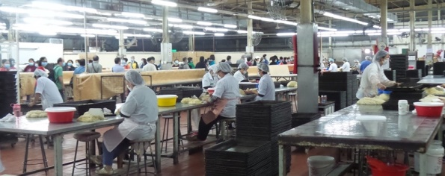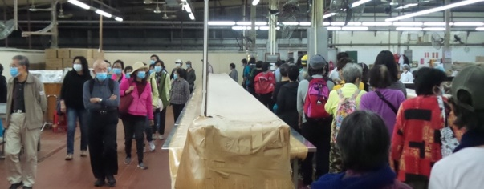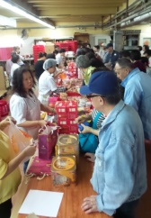
恆香餅店工廠內景。團友們轉圈參觀，然後就是開心購物。最後，原車返回九龍塘地鐵站解散，一日遊於下午四時許即告結束。這次活動內容不夠豐富，但團友們都守時、秩序良然，而且在送別團友們時都異口同聲說：“謝謝同鄉會！”隨團記者 2016.12.12.

